報道関係各位
2018年2月8日
株式会社フロンティアワークス

シリーズ累計50万部突破！PVは2日間で20万再生突破！※
「タヌキとキツネ」のショートアニメが
明日2/9日より配信スタート！
～ DVDがセットになった限定版コミックは5／15発売！好評予約受付中 ～

株式会社フロンティアワークス（本社：東京都板橋区、代表取締役：辻政英）は、ツイッターフォロワー62万人のアタモト氏が描く大人気コミック「タヌキとキツネ」の原作としたショートアニメーションの配信スケジュールを決定致しました。
明日、2月9日（金）より順次「タヌキとキツネ」公式YouTubeチャンネルにて公開致します。本日は第1話から場面写真を公開。
第1話は2月9日（金）朝8時に公開し、第4話まで4日連続で公開致します。第5話以降は毎週月曜朝8時に1話ずつ新たに公開していきますが、1週間のみの【限定配信】となります。見逃しのないよう、是非「タヌキとキツネ」の公式YouTubeチャンネルをフォローして下さい。
また、このアニメを収録したDVDがセットになったコミック第4巻は全国の書店にて好評予約受付中。このDVDには配信では見られない、アタモト氏描き下ろしストーリー2話を収録しています。 ※Twitter動画再生数(2018年2月4日付)
第1話の場面写真

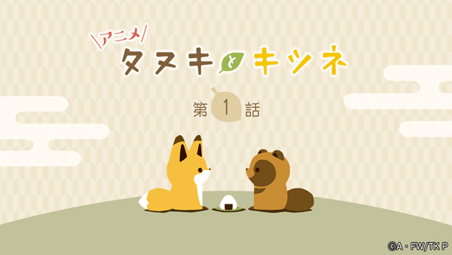
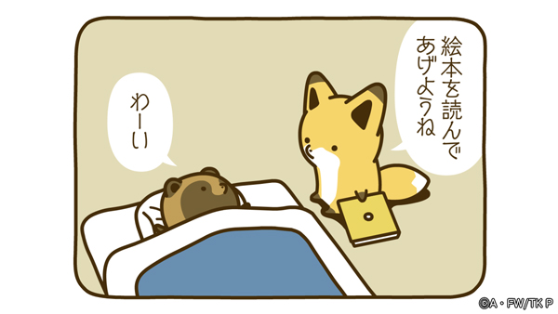

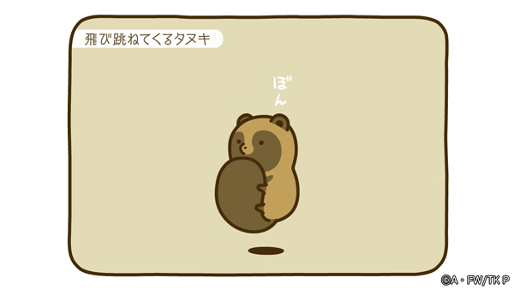

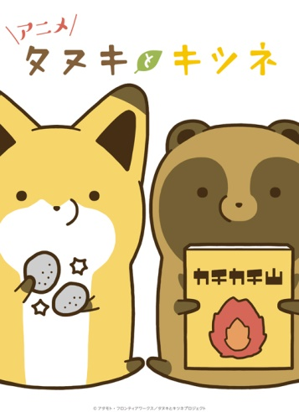

アニメーションについて
【タイトル】アニメ「タヌキとキツネ」
【シリーズ情報】全20話、1話30秒 ※配信は18話、2話はDVD限定収録
【イントロダクション】
ちょっぴりおっちょこちょいなタヌキと、ちょっぴりいたずらっこなキツネ。
とっても仲良しな２匹のまったりライフが、ショートアニメになって登場！
アタモト氏の応援イラスト
もちもちほっこりなタヌキとキツネの日常を覗いてみてください。
【配信情報】
2018年2月9日（金）朝8時より「タヌキとキツネ」公式YouTubeチャンネル他にて全18話を配信開始予定。
第1話から第4話までは継続視聴可、第5話以降は1週間のみの期間限定配信。
※キャラクターボイスはございません
「タヌキとキツネ」公式YouTubeチャンネル
https://www.youtube.com/channel/UC3wEaRK3h93UehXbg9YRcmQ

【スタッフ】…☆
原作：アタモト（リラクトコミックス「タヌキとキツネ」/フロンティアワークス刊）
監督：月見里智弘
音響監督：山田陽
音楽：こぐま
音響制作：サウンドチーム・ドンファン
制作協力：ギャザリング
制作：レスプリ

【著作権表記】
通常表記：(C)アタモト・フロンティアワークス／タヌキとキツネプロジェクト
短縮表記：(C)A・FW/TK P
海外表記：(C)ATAMOTO,Frontier Works Inc./Tanuki to Kitsune Project

コミックス第4巻について
【タイトル名】タヌキとキツネ 4 ショートアニメDVD付き限定版
【著作者】アタモト
【定価】本体2,480円＋税
【発売日】2018年5月15日
【DVD】
・収録話数：全20話（WEB配信18話／DVD限定話数2話）
・収録分数：10分
・スタッフ ※☆参照
【判型】A5変判
【発行】株式会社フロンティアワークス
※通常版コミックスも同時販売予定

全国の書店やAmazon、アニメイトオンライン、ロフトの公式ネットストア等でも好評予約中！
Amazon.co.jp http://amzn.asia/dD7jukM
animate ONLINE SHOP https://www.animate-onlineshop.jp/
ロフト公式ネットストア https://loft.omni7.jp/detail/9784866570877

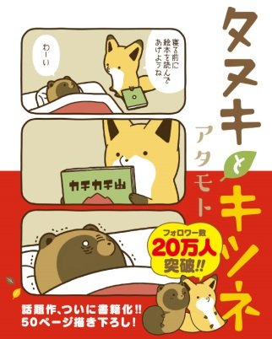
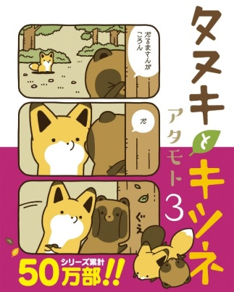
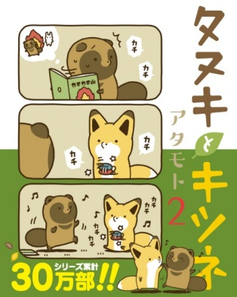
コミックス既刊本について
【タイトル名】タヌキとキツネ 1～3
【著作者】アタモト
【販売価格】880円＋税
【判型】A5変判
【発行】株式会社フロンティアワークス

◯タヌキとキツネとは…◯
【作品紹介】


2016年11月にリラクトコミックスより発売以降、書籍はシリーズ累計50万部を突破。現在はステーショナリーや生活雑貨など様々なグッズも発売され、全国のロフト（※一部を除く）にて公式POP UP SHOPを展開中。LINEクリエイターズスタンプは第3弾まで発売中。

【キャラクター紹介】
タヌキ：
のんびりしていて、すこしおっちょこちょい。
たくさんの仲間とタヌキ山に住んでいる。
キツネと遊ぶのが大好き。食べ物も大好き。

キツネ：
いつもタヌキにちょっかいを出しているいたずらっこ。
タヌキと遊ぶのも嫌いじゃないけど、なかなか素直になれないあまのじゃく。

【著者紹介】
著者：アタモト
WEBを中心に活動するイラストレーター兼マンガ家。
動物のイラストをメインとするゆるかわ、シュール系のキャラクターや作品が人気。
ツイッター公式アカウント：@atamotonu（フォロワー数623,204人 ※2018年2月8日時点）

原作アタモト ツイッター：https://twitter.com/atamotonu
タヌキとキツネ公式HP：http://www.fwinc.co.jp/tanukitsu/
タヌキとキツネ公式ツイッター：https://twitter.com/tanu_kitsu
リラクトコミックス公式ツイッター：https://twitter.com/hug_pixiv

本リリースに関する報道お問い合わせ先
株式会社フロンティアワークス 事業推進部 羽田淑恵
TEL：03－5957－1200 e-mail：y-haneda@fwinc.co.jp

